SEGUICI

IRLANDA CLASSICA
DUBLINO - GALWAY - BURREN - SMOKEHOUSE - LIMERICK AWARE - CORK - KILKENNY

DA GIUGNO AD AGOSTO 2024 7 GIORNI | 6 NOTTI
DATA PARTENZA  GIUGNO 16 -30 | CAMERA DOPPIA  1.269 € | SUPPL. SINGOLA  395 €
LUGLIO 14 - 28 | 1.329 € | 395 €
AGOSTO 04- 11 -18 -25 | 1.399 € | 395 €

PARTENZA GARANTITA

Prezzi per persona base doppia | Riduzione 3° Letto Adulto € 20| Riduzione bambino 2/12 anni (GIUGNO/LUGLIO) € 200 Riduzione bambino 2/12 anni (AGOSTO) € 220

LA QUOTA COMPRENDE
- Volo aereo da Milano o Roma con bagaglio in classe economica
- 6 notti in pernottamento e prima colazione
- 3 cene in hotel, visite guidate come da programma con guida in italiano dal giorno 2 al 6
- Ingressi: St. Patrick’s Cathedral; Crociera su Lough Corrib ; Cliffs of Moher;Smokehouse; Bunratty Castle & Folk Park; Giardini della Muckross House; Rock of Cashel
- Trasferimenti durante il tour dal giorno 2 al 6.
LA QUOTA NON COMPRENDE
- Tasse aeroportuali Euro 199,00 da riconfermare in sede di emissione
- Trasfer da/per aeroporto, Mance, Assistenza 3atours H24 e assicurazione annullamento viaggio COVID-19 Euro 60,00 obbligatoria,mance
- Extra
- Eventuale adeguamento valutario (0,91€ = 1 USD)
- Tutto quanto non espressamente indicato in “la quota comprende”.

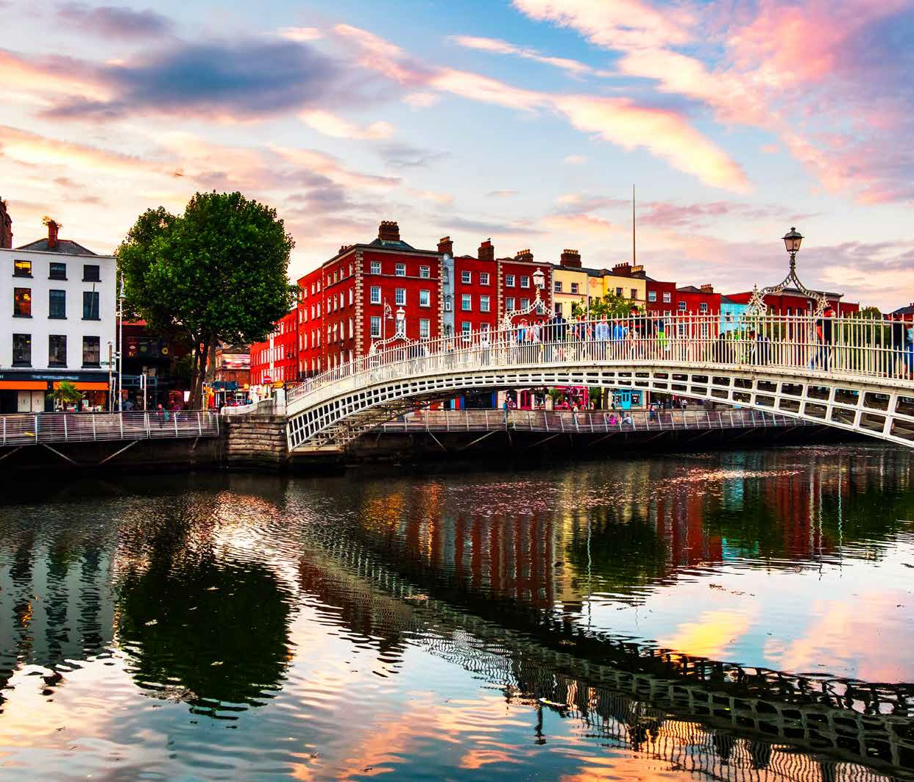

ATL24

Giorno 1: Italia / Dublino
IRLANDA CLASSICA
DUBLINO - GALWAY - BURREN - SMOKEHOUSE - LIMERICK AWARE - CORK - KILKENNY
PROGRAMMA DI VIAGGIO

Partenza dall’Italia. Arrivo e sistemazione in hotel a Dublino (trasferimento dall’aeroporto non incluso).

Giorno 2: Dublino
Prima colazione in hotel. Effettueremo una visita panoramica della città che include la parte a nord del fiume Liffey, con suoi monumenti civili, il General Post Office, O’Connell Street, l’edificio della dogana, per poi continuare con la parte a sud del fiume con le grandi piazze georgiane come Marrion Square, per poi visitare la Cattedrale di San Patrizio. Pranzo e pomeriggio liberi. Potrete esplorare in autonomia molte delle attrazioni della città come Il Castello di Dublino, la Cattedrale della Santissima Trinità, la Guinness Storehouse, il Temple Bar, la Galleria Nazionale o la Prigione di Kilmainham. Cena libera e pernottamento.

Giorno 3: Dublino – Galway
Prima colazione in hotel. Partenza per la cittadina di Galway dove il gruppo farà un tour guidato a piedi per le vie della città giovane e dinamica, piena di storia da raccontare. Nel pomeriggio crociera di circa un’ora e mezza a bordo della lussuosa Corrib Princess, un’esperienza unica per chiunque visita l’Irlanda occidentale. Si partirà dal cuore della città di Galway, si attraverserà il Lough Corrib, il lago più grande d’Irlanda, da dove si potranno ammirare le montagne del Connemara. Arrivo in hotel nella contea di Galway, cena e pernottamento.

Giorno 4: Burren – Cliffs of Moher – Smokehouse – Bunratty Castle & Folk Park – Limerick
Prima colazione in hotel. Partenza per la regione del Burren, una formazione geologica molto particolare, i cui paesaggi lunari e desertici nascondono innumerevoli tesori archeologici, botanici e zoologici. Visita alle Cliffs of Moher, dove si potrà provare l’emozione di camminare sulle scogliere più famose d’Irlanda. Visiteremo una “Smokehouse” dove assisteremo al processo di affumicatura del salmone, antica tecnica di conservazione e insaporimento degli alimenti. La dimostrazione si concluderà nel centro espositivo della struttura con la degustazione del pluripremiato prodotto. Pranzo libero.
Nel pomeriggio visiteremo il Castello di Bunratty, possente fortezza normanna comprende una vasta tenuta e un museo a cielo aperto che illustra la vita tradizionale irlandese. Proseguimento verso l’hotel, cena e pernottamento in hotel.

Giorno 5: Adare – Penisola di Dingle – Parco Nazionale di Killarney – Cork
Prima colazione in hotel. Intera giornata dedicata alla scoperta della contea del Kerry. Sosta fotografica presso il villaggio di Adare, tipico villaggio irlandese famoso per i suoi tetti di paglia. Proseguimento per la Penisola di Dingle, conosciuta per la spettacolare strada costiera con viste mozzafiato sull’Oceano Atlantico, per i suoi monumenti preistorici del primo periodo cristiano, e per il suo piccolo villaggio dove ancora oggi si parla il gaelico. Visiteremo spiagge deserte come Inch beach, dove fu girato il film “La figlia di Ryan”, poi attraverso il vivace porto di Dingle, rinomato per i suoi ristoranti di pesce di mare. Per finire arriverete al Capo di Slea, da dove ammirerete le isole Blaskets, le più occidentali d’ Europa. Pranzo libero durante il percorso. Sosta presso il Parco Nazionale di Killarney con visita ai Giardini della Muckross House. Proseguimento per la Contea di Cork, cena e pernottamento in hotel.

Giorno 6: Rock of Cashel –Kilkenny - Dublino
Prima colazione in hotel. Partenza verso Dublino con visita della famosa Rock of Cashel, conosciuta anche come Rocca di San Patrizio. Proseguimento verso Kilkenny, visita a piedi della città e tempo libero per il pranzo. Proseguimento verso Dublino e sistemazione in hotel. Cena libera e pernottamento.

Giorno 7: Dublino / Italia
Prima colazione in hotel e check-out (trasferimento in aeroporto non incluso). Volo di rientro in Italia. Fine dei servizi

Hotel previsti o similari:
Dublino: Harcourt Hotel 3*
Contea di Galway: Lady Gregory Hotel 3* / Shearwater Hotel 4* Limerick: Limerick City 4*
Contea di Cork: Oriel House 4* Dublino: Stay City Dublin 4*
*** l’ordine delle visite potrà essere cambiato per esigenze organizzative senza modificare i contenuti del programma.

